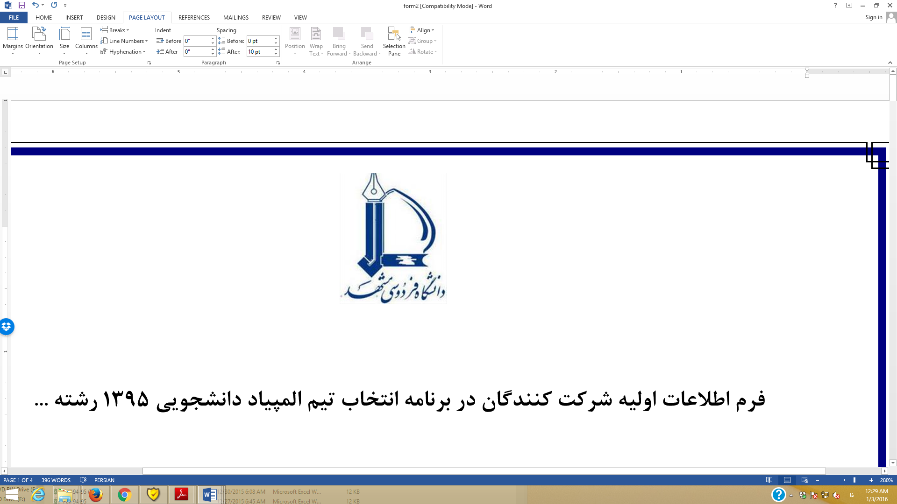

**فرم اطلاعات اوليه متقاضيان شركت در برنامه انتخاب تيم المپياد دانشجويي 1395 رشته ...**

**مشخصات فردي و تحصيلي:**

نام:................................... نام خانوادگي:........................................... نام پدر:................................. وضعيت تاهل:..................

شماره دانشجويي: ................................. سال ورود به دانشگاه:............ ترم تحصيلي:.......... تعداد واحد گذرانده:........... معدل کل:...................... معدل در درس‌هاي مورد آزمون در المپياد (جدول اين درس‌ها در انتهاي اين فرم ارائه شده است): ......................سابقه شركت در المپيادهاي دانش آموزي و يا دانشجويي:....................................................

دروس تخصصي گذرانده نشده که در امتحان المپياد 1395 مورد آزمون خواهند بود (جدول اين درس‌ها در انتهاي اين فرم ارائه شده است):

واحدهاي ترم آينده:

آدرس:

تلفن تماس:............................................... پست الكترونيكي:...............................................

امضا و تاريخ

**پرسشنامه تكميلي**

**(ويژه شركت كنندگان در برنامه انتخاب تيم المپياد دانشجويي سال 1395 رشته مهندسي ..................)**

نام و نام خانوادگي: .............................................................. شماره دانشجويي: ..........................................................

1. آيا در کنکور کارشناسي ارشد 95 شرکت کرده‌ايد؟
2. در صورت قبولي در کنکور کارشناسي ارشد 95 آيا باز هم در برنامه انتخابي تيم المپياد مهندسي ...... شرکت خواهيد کرد؟
3. چنانچه از طرف دفتر استعدادهاي درخشان دانشگاه در مقطع ارشد پذيرفته شويد، آيا همچنان در برنامه انتخابي تيم المپياد رشته مهندسي .............. شرکت خواهيد کرد؟
4. آيا ساکن خوابگاه هستيد (سعي خواهد شد براي دانشجويان غيربومي، در زمان‌هاي مورد نياز، امکانات خوابگاهي فراهم گردد)؟
5. چنانچه برنامه کلاسي در ايام تعطيلات عيد نوروز 95 (بجز 5 روز اول) برگزار گردد، در اين کلاس ها شرکت خواهيد کرد؟
6. آيا به اين موضوع متعهد هستيد که در صورت عدم تمایل به شرکت در آزمون المپیاد، در اسرع وقت آن را به دانشکده و دانشگاه جهت جایگزینی اطلاع دهيد؟
7. چنانچه نکته، درخواست يا پيشنهادي داريد مرقوم بفرماييد:

|  |  |
| --- | --- |
|  | امضاء و تاريخ |

|  |  |  |
| --- | --- | --- |
| **جدول درس‌هايي که در المپياد سال 1395 در رشته‌هاي مختلف مهندسي مورد آزمون قرار خواهند گرفت** | | |
| **شماره** | **نام رشته** | **دروس امتحاني در المپياد غير متمرکز 1395** |
| 1 | مهندسي عمران | مکانيک جامدات (مقاومت مصالح، تحليل سازه‌ها)، مکانيک خاک و پي، مکانيک سيالات و هيدروليک، طراحي سازه‌هاي بتني و فلزي |
| 2 | مهندسي کامپيوتر | شبکه‌هاي کامپيوتري، نظريه زبان‌ها و ماشين‌ها، سيستم‌هاي عامل، ساختمان داده‌ها و طراحي الگوريتم، معماري کامپيوتر و مدارهاي منطقي |
| 3 | مهندسي مکانيک | انتقال حرارت، ترموديناميک، مکانيک سيالات، طراحي اجزاء، روش‌هاي توليد، علم مواد، مقاومت مصالح، ارتعاشات، ديناميک، ديناميک ماشين، طراحي مکانيزم‌ها، کنترل |
| 4 | مهندسي شيمي | ترموديناميک، موازنه انرژي و مواد، انتقال جرم، انتقال حرارت، مکانيک سيالات |
| 5 | مهندسي برق | مدارهاي الکتريکي 1 و 2، کنترل خطي، ماشين‌هاي الکتريکي 1 و 2، الکترونيک 1 و 2، الکترومغناطيس |
| 6 | مهندسي مواد و متالورژي | متعاقبا اعلام خواهد شد. |

فرم درخواست برای شرکت در المپیادهای علمی دانشجویی

|  |
| --- |
| اینجانب .............................. دانشجوی رشته ..................... ورودی ................ با معدل کل ................... و معدل دروس تخصصی .................... تعداد واحد گذرانده ................. متقاضی شرکت در المپیاد دانشجویی هستم.  شماره موبایل........................... پست الکترونیکی....................................امضای درخواست کننده....................... |
| درخواست ایشان در جلسه گروه ................................. مورخ ........................ بررسی و با آن موافقت مخالفت گردید.  امضاء مدیرگروه |
| شرکت ایشان در المپیاد علمی دانشجویی بلامانع می باشد.  امضاء نماینده شهاب دانشکده |
| شرکت ایشان در المپیاد علمی دانشجویی بلامانع می باشد.  امضاء معاون آموزشی دانشکده |